Nama : Ilham Dwi Raharjo

NIM : A11.2020.12889

Kelompok : A11.4304

1. Yang pertama download XAMPP di <https://www.apachefriends.org/download.html>
2. Setelah melakukan download buka file XAMPP setelah di download.
3. Sebelum melakukan instalasi ada beberapa pilihan seperti gambar berikut :

Dari beberapa pilihan saat sebelum menginstalasi terdapat beberapa komponen :

* 1. Server
  2. 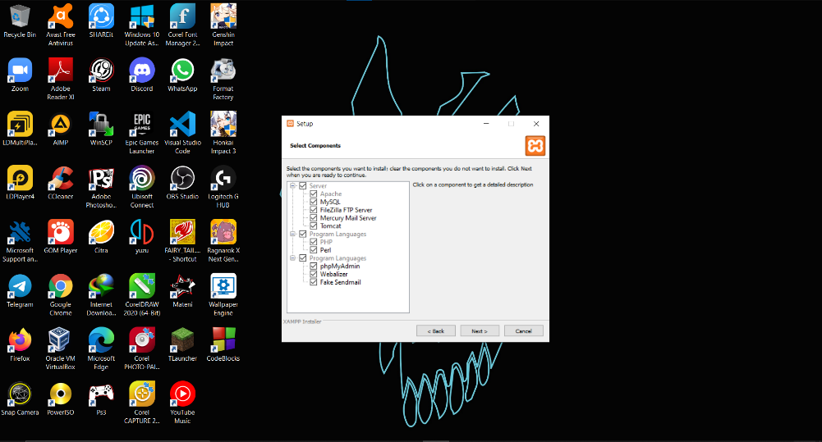Program languages

1. Setelah itu buat folder baru untuk instalasi XAMPP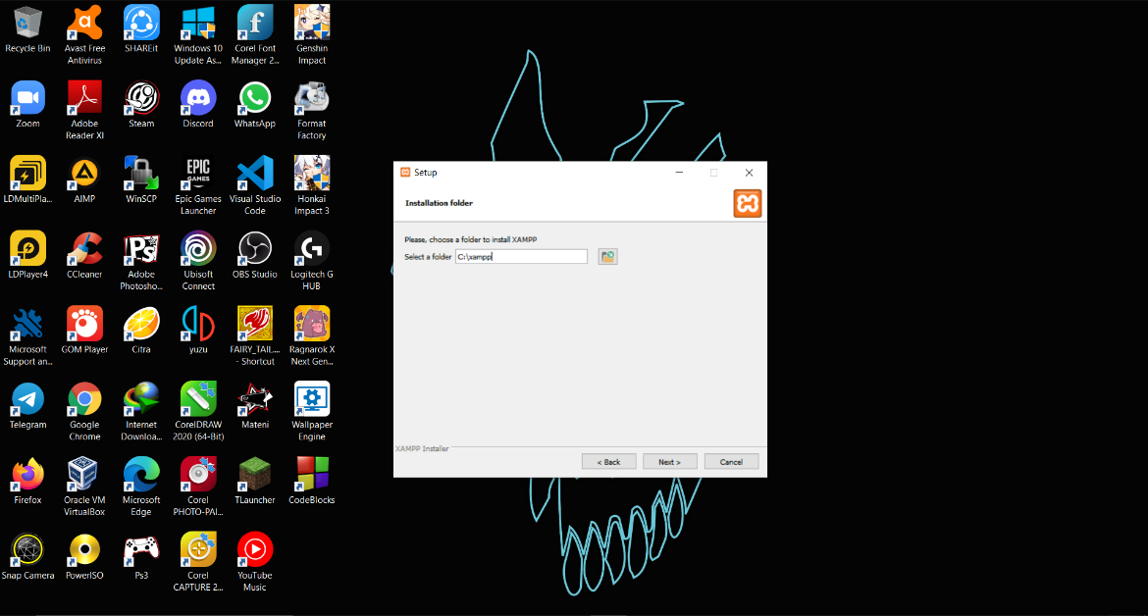
2. Setelah terinstall pilih Module yang akan dijalankan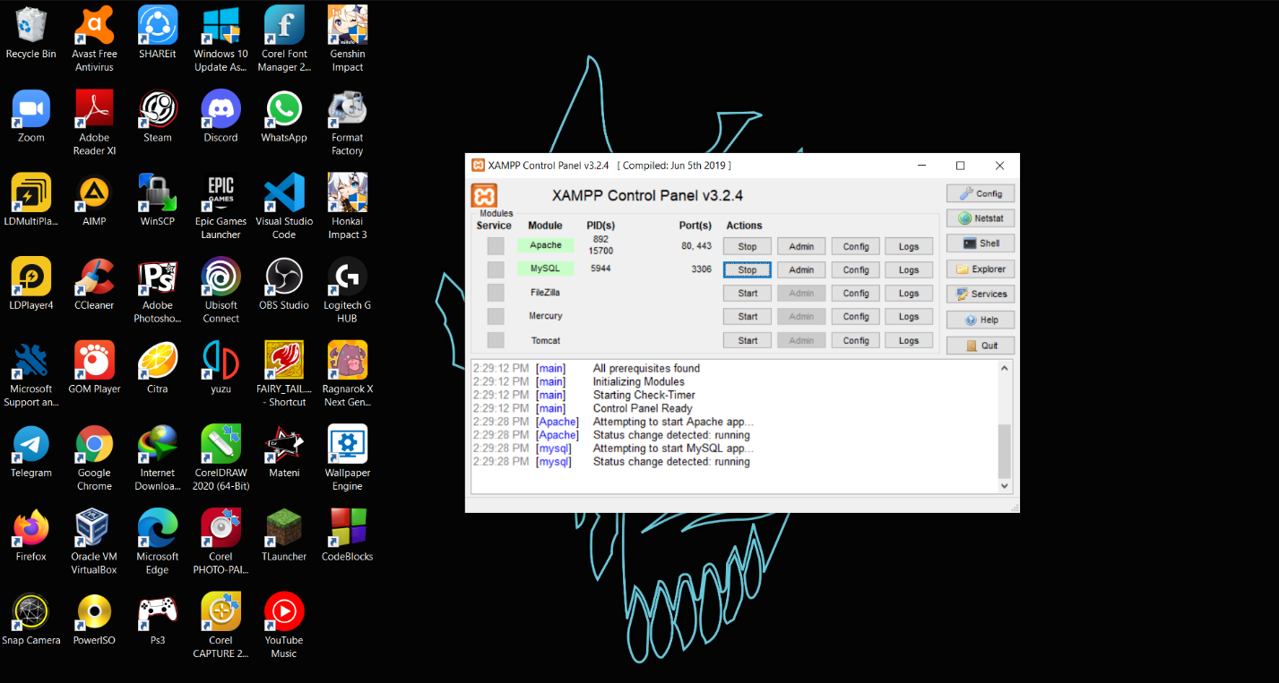

Push Minggu 1

